오성철강 스마트 ERP 2.0
그린피 ERP 심층 분석 및 단계별 수용 방안
1단계: 그린피 입력 유지 + 자동 수집·리포트 → 2단계: 스마트ERP 완전 입력 전환
PM · 전체기능기획자 · 개발자 · DB아키텍트 · 시퀀스다이어그램 매니저 · 그린피 실사용자 합동 TF
12회 회의 결과 종합 · 2026년 7월 17일

1. 조사 개요
그린피(greenpweb.co.kr)에 실제 로그인해 8개 대메뉴, 30개 이상 화면을 하나씩 직접 열람하며 화면 구성·입력 필드·실제 데이터를 확인했습니다. 로그인 계정은 실사용자("오성")와 동일 계정을 사용했고, 자격증명은 실사용자가 직접 로그인했습니다. 확보한 자료는 이 문서 3장(모듈별 상세)의 근거가 되었으며, 실제 재고·미수금 수치 등은 실사 시점(2026-07-17)의 스냅샷입니다.
본 문서는 이 실사 결과를 바탕으로 PM·전체기능기획자·개발자·DB아키텍트·시퀀스다이어그램 매니저·그린피 실사용자 6인 관점의 가상 TF가 12회에 걸쳐 논의한 내용을 종합했습니다. 회의록 전문은 9장에 수록했습니다.

2. 그린피 ERP 전체 기능 지도
그린피는 위탁가공(코일 슬리팅·레벨링) 전문업체를 위한 업무관리시스템으로, 원자재 접수부터 세금계산서 발행까지 전 과정을 다룹니다.
대메뉴 | 하위 화면 수 | 핵심 기능
상품입고 | 2개 | 거래처가 맡긴 원자재 코일 접수
생산 | 9개 | 작업지시서 등록 → 생산전표(가공비 확정) → 각종 생산 현황 집계
출고 | 3개 | 가공 완료품을 거래처로 반출
재고 | 9개 | 코일 잔량을 상품코드 단위로 실시간 관리
미수금 | 3개 | 거래처별 외상매출금 현황 및 입금 관리
경리 | 3개 | 현금출납 및 생산액-입금 대사
거래명세서 | 3개 | 거래처 발송용 명세서 및 거래처원장
세금계산서 | 8개 | 국세청 전자세금계산서 발행(스마일EDI 연동)
업무 흐름은 상품입고(원자재 접수) → 재고(잔량 관리) → 생산(작업지시서→생산전표) → 출고(반출) → 거래명세서(증빙) → 세금계산서(법정 발행) → 미수금(대금 회수) → 경리(현금 대사) 순으로 이어집니다.

3. 모듈별 상세 분석

3-1. 상품입고 (원자재 코일 접수)
거래처가 위탁가공을 맡기며 보내는 원자재 코일을 접수하는 입구 화면입니다. 화면은 2개뿐으로 단순하지만, 이후 재고·생산 전체의 출발점이 되는 핵심 데이터입니다.
화면명 | 핵심 내용
상품입고전표 입력 | 입고일자, 업체명, 품명, 규격, 원중량 등 입고 코일 1건의 기본 정보를 등록
상품입고전표 리스트(현황) | 입고번호·입고일자·전표번호·업체명·품명·규격·길이·중량 컬럼으로 입고 이력 조회, 입고증 인쇄·리스트 인쇄·Excel 다운로드 지원
시사점 — 입고 시점에 상품코드가 채번되며, 이 코드가 이후 재고장부·작업지시서·생산전표까지 그대로 이어집니다(즉 입고 데이터가 전체 흐름의 1차 키 역할).

3-2. 생산 (작업지시서 → 생산전표)
오성철강 업무의 핵심 모듈로, 9개 화면을 갖추고 있습니다. 실제 접속해 확인한 결과 "작업지시서"(계획)와 "생산전표"(실적/가공비 확정)가 별도 화면으로 나뉘어 있고, 생산전표 입력 화면에는 "작업지시서 불러오기" 버튼이 있어 지시서 데이터를 그대로 실적으로 전환할 수 있습니다.
화면명 | 핵심 내용
작업지시서 입력(오성) | 작업일자·작업번호·업체명·작업구분(SLITING/LEVELLING/SLITING2)·외주업체명·합계금액·특기사항 + 코일별 규격/길이/원중량/사용중량/매수/단가/금액 상세 테이블
작업지시서 리스트(오성) | 작업일자·작업번호·우선순위·작업상태(작업준비/작업완료)·업체명·구분·작업지시서 인쇄·라벨 인쇄. 실사 시점 최근 2주간 약 200건 확인
작업지시서 작업현황(오성) | 작업상태(작업준비/작업중)·구분별 필터, 작업일자+작업번호+우선순위 정렬, "다음작업"·"진행" 컬럼으로 공정 진행 관리(칸반형 상태판)
생산전표 입력(오성) | 작업지시서 입력과 거의 동일한 필드 구성 + "작업지시서 불러오기" 버튼으로 지시서를 실적으로 전환
생산전표 리스트(오성) | 생산일자·전표번호·업체명·금액·구분·특기사항. 실제 확인한 2026-07-10~07-16 구간 합계 15,114,210원
기간별 생산현황 | 생산일자·업체명·품명·규격·중량·단가·금액·작업구분 — 코일 단위 최상세 실적 (가장 큰 데이터셋)
기간별 작업현황 | 작업일자·업체명·품명·규격·원중량·중량·작업SIZE·매수 — 절단 사이즈별 매수까지 기록
월별 생산합계금액 | 연도 선택 후 월별 합계. 실사 결과 2026년 1~7월 합계 404,865,930원(1월 60.8백만~7월 상반 38.1백만)
일계표 | 작업구분(전체/SLITING/LEVELLING/SLITING2)별, 작업상태(작업준비/작업중/작업완료)별 업체명·품명·규격·중량·단가·금액 집계
시사점 — 스마트ERP의 sales_records와 1:1로 대응되는 핵심 원천 데이터입니다. "작업지시서→생산전표 불러오기" 패턴은 스마트ERP work_orders→production_slips 설계의 직접적 근거가 됩니다.

3-3. 출고 (가공 완료품 반출)
가공이 끝난 코일을 거래처에 돌려보내는 단계입니다.
화면명 | 핵심 내용
출고증 작성 | 출고일자·업체명·품목 단위로 출고증 생성
출고증 리스트 | 출고일자·전표번호·업체명 + 품명·규격·중량·작업SIZE·매수 상세
출고품목 상세검색 | 품목 단위 출고 이력 상세 검색
시사점 — 생산전표(가공 완료)와 출고증(반출) 사이에 시차가 있을 수 있어, "가공은 끝났지만 아직 출고 전"인 재공품 상태를 스마트ERP에서 별도로 표시할 필요가 있습니다.

3-4. 재고 (코일 잔량 관리)
그린피에서 화면 수가 가장 많은 모듈(9개)입니다. 실제 재고장부 리스트를 열어보니 상품코드 기준 700개 이상의 품목이 페이지 구분 없이 한 화면에 나열되어 있었고, 재고중량 합계만 5,967,947(단위 관리 필요)에 달했습니다.
화면명 | 핵심 내용
재고장부 리스트 | 업체명·품명·규격·길이·원중량·변경중량·상품코드·재고중량·입고일자. 2020년 입고분까지 이력이 살아있음
월말재고장부 리스트 | 월말 시점 스냅샷
미출고현황 리스트 | 입고되었으나 아직 생산/출고되지 않은 재고
재고반출 및 변경 / 리스트 | 재고 수동 조정(반출·규격 변경 등) 및 그 이력
월재고수불현황 | 월 단위 입고-사용-잔여 수불부
재고정리 / 미출 재고정리 | 장기 미사용 재고 정리 처리
상품수불현황 | 상품코드 단위 입고~사용 전체 이력
시사점 — 화면 자체에 검색/필터가 매우 약해(업체명·상품명 드롭다운 정도) 실사용자는 브라우저 Ctrl+F로 찾는다고 확인했습니다. 재고는 스마트ERP 이관 시 사용성 개선 효과가 가장 큰 영역입니다.

3-5. 미수금 (외상매출금 관리)
실제 화면을 열람한 결과 거래처 약 140개사에 걸쳐 미수금 합계가 3,027,523,686원(약 30억 원)으로 확인되었습니다. 이 금액은 현재 스마트ERP 어디에도 반영되어 있지 않습니다.
화면명 | 핵심 내용
현재 미수금현황 리스트 | 업체명별 미수금액 — 실사 결과 30억 원 이상, 최대 거래처 단독 약 8.97억 원
미수금입금 입력 | 입금 발생 시 수동 등록
미수금입금 리스트 | 입금 이력 조회
시사점 — 자금 관리의 사각지대입니다. 매출은 발생시켰지만 아직 현금화되지 않은 규모를 대표님이 실시간으로 알 수 없는 구조 — 1단계 조회연동에서 최우선으로 다뤄야 할 데이터입니다.

3-6. 경리 (현금출납 · 생산-현금 대사)
"생산일보 장부" 화면은 작업구분·업체명·업체코드·중량·단가·금액 및 생산금액/입금 대비, 합계·월계·년계까지 제공해 생산 실적과 실제 입금을 대사(reconcile)하는 용도로 설계되어 있습니다.
화면명 | 핵심 내용
현금출납 입력 | 현금 수입/지출 개별 입력
현금출납 장부 | 일자·내용·수입·지출·잔액 — 단순 현금출납부
생산일보 장부 | 작업구분·업체명·업체코드·중량·단가·금액 + 생산금액 대 입금 대사, 합계/월계/년계
시사점 — 스마트ERP의 daily_ledger·daily_closings 개념과 목적이 거의 동일합니다. 다만 그린피는 "생산액 대비 입금"만 다루고 비용(지출)측은 다루지 않아 반쪽짜리 손익 구조입니다 — 지출결의서 통합의 필요성을 뒷받침합니다.

3-7. 거래명세서 (법정 증빙 1)
생산·출고 데이터를 바탕으로 거래처에 전달할 명세서를 만드는 단계입니다.
화면명 | 핵심 내용
거래명세서 작성 | 기간·업체 단위로 생성
거래명세서 리스트 | 기간·업체명·공급금액·부가세·합계금액
거래처원장 | 거래처별 전체 거래 이력(원장)
시사점 — 생산전표 데이터를 그대로 재사용하는 화면이라 스마트ERP가 생산 데이터를 흡수하면 자동으로 함께 흡수 가능한 영역입니다.

3-8. 세금계산서 (법정 증빙 2, 국세청 연동)
실제 화면 확인 결과 매출/매입 세금계산서·계산서 작성은 물론, "매출 세금/계산서 전송"과 "세금/계산서 스마일EDI 조회" 메뉴가 있어 국세청 전자세금계산서 시스템과 실제로 연동되어 있는 것으로 확인되었습니다.
화면명 | 핵심 내용
매출 세금계산서/계산서 작성 | 작성일자·일련번호·상호·공급가액·세액·합계금액·종류·상태·전송일자 관리
매출 세금/계산서 리스트 · 전송 | 발행 이력 및 국세청 전송 상태
세금/계산서 스마일EDI 조회 | 전자세금계산서 중계사업자(스마일EDI) 연동 조회
매입 세금계산서/계산서 작성 · 리스트 | 매입 측 세금계산서 관리
시사점 — 법정 의무 서류 발행 채널이므로 2단계(완전 이관)에서도 이 기능만큼은 그린피(또는 별도 국세청 인증 전자세금계산서 서비스)를 계속 활용해야 합니다 — 전체를 100% 대체할 수 없는 유일한 영역으로 확인되었습니다.

4. 스마트 ERP 수용 방안

4-1. 1단계 — 그린피 입력 유지 + 스마트ERP 자동 수집·리포트
입력은 지금처럼 그린피에서 계속하되, 스마트ERP가 주기적으로 화면을 조회해 원본 그대로 스테이징 테이블에 적재하고, 그 위에서 통합 리포트를 제공합니다. 사람의 입력 습관을 바꾸지 않고도 즉시 시작할 수 있는 단계입니다.
그린피 모듈 | 스마트ERP 스테이징 테이블(안) | 리포트 활용
상품입고 | greenp_ibgo_receipts | 입고량 추이, 거래처별 원자재 접수 현황
생산(작업지시·생산전표) | greenp_work_orders, greenp_production_slips | 일/주/월 매출 리포트, 대표님 브리핑
출고 | greenp_shipments | 가공완료~출고 소요시간 모니터링
재고 | greenp_inventory | 재고 부족·장기체류 경고
미수금 | greenp_receivables | 자금 현황 대시보드(최우선 반영)
경리(생산일보) | greenp_cash_reconcile | 매출-입금 대사, daily_ledger 연계
거래명세서 | greenp_delivery_notes | 증빙 이력 조회(참고용)
세금계산서 | (스테이징 제외) | 발행 대상 데이터만 별도 확인, 발행은 그린피 유지
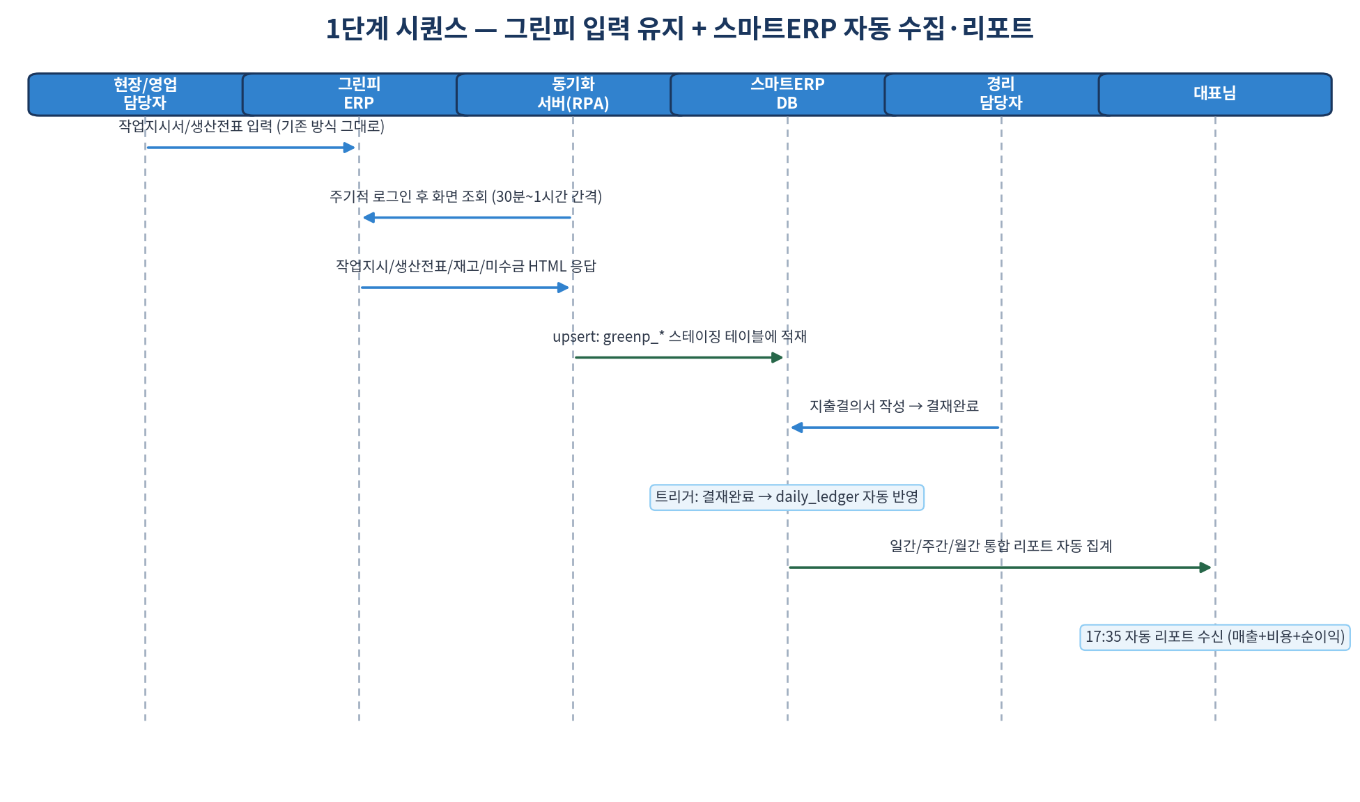

4-2. 2단계 — 스마트ERP 완전 입력 전환
현장·영업 담당자가 그린피 대신 스마트ERP에 직접 입력합니다. 그린피는 세금계산서 등 법정 발행 채널로만 최소 유지합니다.
그린피 모듈 | 스마트ERP 전환 화면(안) | 그린피 잔존 여부
상품입고 | 원자재 접수 화면(신규) | 중단 — 스마트ERP로 완전 대체
생산(작업지시·생산전표) | work_orders + 완료 1클릭 → production_slips 자동생성 | 중단
출고 | 출고 처리 화면(신규) | 중단
재고 | 재고 조회·관리 화면(검색 우선 UI로 재설계) | 중단
미수금 | 지출결의서 계좌잔액 화면과 유사한 미수금 대시보드 | 중단
경리 | daily_ledger·daily_closings 확장 | 중단
거래명세서 | 생산 데이터 기반 자동 생성 | 중단
세금계산서 | (스마트ERP는 발행요청 데이터만 생성) | 유지 — 국세청 인증 채널 특성상 필수
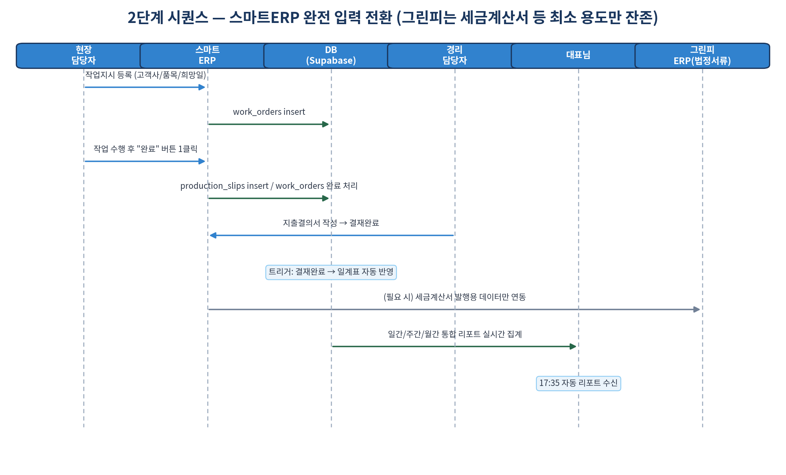

5. 수용 시 개선되는 편의성
영역 | Before (그린피) | After (스마트ERP 수용 후)
생산 입력 | 작업지시서·생산전표 이중 입력 위험(불러오기 기능을 모르면 발생) | 작업지시 1건 → 완료 클릭만으로 실적 자동 생성
재고 검색 | 700개+ 품목을 한 화면에 나열, Ctrl+F로 검색 | 상품코드/거래처/규격 즉시 필터링
미수금 확인 | 그린피에 별도 로그인해야만 확인 가능 | 대표님 대시보드 첫 화면에 상시 노출
입고↔재고 정합성 | 입고증과 재고장부를 육안 대조 | 입고 등록 즉시 재고 자동 갱신
재공품 관리 | 가공완료~출고 사이 상태를 보여주는 화면 없음 | "가공완료(출고대기)" 상태값으로 명시
손익 파악 | 매출(그린피)·비용이 완전히 분리 | 매출+비용(지출결의서) 통합 대시보드로 실시간 순이익 확인

6. 지출비용 통합 시 재무적 이점
그린피의 "생산일보 장부"는 생산액과 입금만 대사할 뿐 비용(지출) 데이터를 전혀 다루지 않습니다. 이미 구축된 지출결의서 시스템(결재완료 시 daily_ledger 자동 반영)과 그린피 매출 데이터를 한 대시보드에서 결합하면 다음과 같은 이점이 생깁니다.
- 실질 순이익 실시간화 — 매출(그린피 연동)에서 결재완료된 비용(지출결의서)을 즉시 차감해 "손에 남는 돈"을 매일 확인 가능.
- 미수금 리스크 조기 인지 — 매출은 잡혔지만 미수금으로 30억 원 이상 묶여 있는 상황을 비용 지출 계획과 함께 봐야 자금 경색을 예방 가능.
- 계정과목별 원가 분석 — 지출결의서의 10개 계정과목(원자재매입·급여·통신비 등)과 그린피 매출을 묶으면 거래처별·설비별 실질 마진 분석이 가능.
- 결재 없는 지출 유입 차단 — 지출결의서를 거치지 않은 비용은 daily_ledger에 반영되지 않으므로, 매출-비용 대사 과정에서 자연스럽게 통제됨.

7. DB 아키텍처 설계(안)
8개 모듈 전체를 커버하는 스테이징 테이블 구성입니다. 기존 프로토타입(greenp_work_logs, greenp_inventory)은 아래 구조로 확장·재편합니다.
테이블명 | 용도 | 주요 컬럼
greenp_ibgo_receipts | 상품입고 원본 | 입고번호, 입고일자, 업체명, 품명, 규격, 원중량
greenp_work_orders | 작업지시서 원본 | 작업번호, 작업일자, 업체명, 작업구분, 작업상태, 우선순위
greenp_production_slips | 생산전표 원본(매출 원천) | 전표번호, 생산일자, 업체명, 금액, 작업구분
greenp_shipments | 출고증 원본 | 전표번호, 출고일자, 업체명, 품명, 중량
greenp_inventory | 재고장부 원본 | 상품코드, 업체명, 품명, 규격, 재고중량, 입고일자
greenp_receivables | 미수금 원본 | 업체명, 미수금액, 기준일
greenp_cash_reconcile | 생산일보(생산액-입금 대사) | 작업구분, 업체명, 생산금액, 입금액, 기준일
greenp_delivery_notes | 거래명세서 원본 | 기간, 업체명, 공급금액, 부가세, 합계금액
모든 테이블은 기존 프로토타입과 동일하게 upsert 방식으로 적재하며, 세금계산서는 법정 발행 특성상 스테이징 대상에서 제외하고 발행 대상 데이터만 조회 시점에 확인합니다.

8. 가상 TF 회의록 (총 12회)
PM·전체기능기획자·개발자·DB아키텍트·시퀀스다이어그램 매니저·그린피 실사용자 6인이 위 실사 결과를 두고 논의한 내용을 회차별로 정리했습니다.
1차 회의 — 킥오프 — TF 목표와 조사 범위 확정
참석자 | PM, 전체기능기획자, 개발자, DB아키텍트, 시퀀스다이어그램 매니저, 그린피 실사용자
안건 | 그린피 ERP 분석 및 스마트ERP 수용방안 수립을 위한 TF 킥오프
논의 요약 | 실사용자가 "그린피는 8개 대메뉴가 있고 매일 작업지시서→생산전표 입력, 월말 세금계산서 발행까지 직접 처리한다"고 현황을 공유. 기획자는 문서화된 그린피 화면 명세가 전혀 없다는 점을 지적.
발견된 문제점 | 지금까지 그린피 내부 구조를 추정에만 의존해왔고, 실제 화면 수·필드 구성이 문서화된 적이 없음.
해결방안 / 결정사항 | 실사용자 동석 하에 로그인 후 8개 대메뉴 전체(약 30개 화면)를 직접 열람하며 실사하기로 결정. 결과는 이 문서 3장에 정리.
2차 회의 — 등록·상품입고·출고 메뉴 실사 결과 공유
참석자 | PM, 전체기능기획자, 개발자, 그린피 실사용자
안건 | 단축메뉴("등록")와 입고/출고 모듈 실사 결과 리뷰
논의 요약 | "등록" 메뉴는 상품입고전표 입력·생산전표 입력·출고증 작성 3개 화면으로 바로 이동하는 단축 메뉴에 불과하다는 것을 확인. 실사용자는 "메뉴가 여러 갈래라 신입 직원에게 어디로 들어가라고 설명하기 어렵다"고 증언.
발견된 문제점 | 동일 입력화면으로 가는 경로가 "등록" 메뉴와 각 모듈 메뉴 2곳에 중복 존재해 신규 인력 온보딩에 혼선이 있음.
해결방안 / 결정사항 | 스마트ERP는 이런 단축메뉴를 따로 두지 않고, 역할별 대시보드(생산/영업/경리/경영지원)에서 오늘 할 일 카드로 바로 진입하도록 설계하기로 결정.
3차 회의 — 생산 모듈 심층 분석 — 작업지시서 ↔ 생산전표
참석자 | PM, 전체기능기획자, 개발자, DB아키텍트, 그린피 실사용자
안건 | 가장 핵심 모듈인 생산(9개 화면) 필드 구조 및 이중입력 여부 검토
논의 요약 | 작업지시서 입력과 생산전표 입력 화면의 필드를 나란히 비교한 결과 품명/규격/길이/원중량/사용중량/매수/단가/금액 등 핵심 필드가 사실상 동일함을 확인. 생산전표 화면에만 있는 "작업지시서 불러오기" 버튼으로 지시서 데이터를 그대로 실적 전표로 전환할 수 있다는 사실을 실사용자가 시연.
발견된 문제점 | "작업지시서 불러오기" 기능을 모르는 직원은 지시서와 전표를 각각 처음부터 입력해 동일 데이터를 두 번 입력하는 경우가 실제로 발생.
해결방안 / 결정사항 | 스마트ERP는 애초에 work_orders(작업지시) 1건을 만들고, 현장에서 "완료" 처리하는 순간 동일 데이터로 production_slips(생산전표)를 자동 생성 — 불러오기 버튼조차 필요 없는 구조로 설계.
4차 회의 — 재고 모듈 분석 — 화면 수 최다(9개), 검색성 이슈
참석자 | PM, 전체기능기획자, 개발자, 그린피 실사용자
안건 | 재고장부 리스트 등 9개 화면의 데이터량과 사용성 검토
논의 요약 | 재고장부 리스트를 실제로 열람한 결과 상품코드 기준 700개 이상 품목이 페이지 구분 없이 한 화면에 전부 나열되고(재고중량 합계 약 596만 단위) 검색 기능은 업체명·상품명 드롭다운이 전부임을 확인. 실사용자는 "특정 코일을 찾을 때 브라우저 Ctrl+F로 찾는다"고 증언.
발견된 문제점 | 재고 데이터량이 많은데 검색·필터 기능이 매우 제한적이라 실사용자의 비공식적 우회(Ctrl+F)에 의존하고 있음.
해결방안 / 결정사항 | 스마트ERP 재고 화면은 상품코드/거래처/규격 기준 즉시 필터링이 되는 검색 우선 UI로 설계하고, 재고 부족·장기체류 재고는 별도 경고 표시를 추가하기로 결정.
5차 회의 — 입고→재고 연결고리 및 출고 시차 문제
참석자 | 전체기능기획자, 개발자, DB아키텍트, 그린피 실사용자
안건 | 상품입고전표와 재고장부 간 정합성, 생산완료와 출고 간 시차 검토
논의 요약 | 입고증과 재고장부가 서로 다른 화면이라 입고 등록 후 재고 반영 여부를 육안으로 대조해야 하는 것을 확인. 또한 생산전표(가공완료) 시점과 출고증(반출) 시점 사이에 실제로 하루 이상 차이가 나는 사례들이 관찰됨(재공품 상태).
발견된 문제점 | (1) 입고↔재고 정합성을 수작업으로 대조, (2) "가공은 끝났는데 아직 출고 전"인 재공품 상태를 어느 화면에서도 명시적으로 보여주지 않음.
해결방안 / 결정사항 | DB아키텍트가 입고 시 재고 자동 갱신 트리거를 설계하고, 생산완료~출고 사이 상태를 "가공완료(출고대기)"로 명시적으로 표시하는 상태값을 스마트ERP 스키마에 추가하기로 결정.
6차 회의 — 거래명세서·세금계산서 모듈 분석 — 완전 대체 불가 영역 확인
참석자 | PM, 전체기능기획자, 개발자, 그린피 실사용자
안건 | 법정 증빙서류 발행 프로세스와 국세청 연동 여부 검토
논의 요약 | 세금계산서 모듈에 "매출 세금/계산서 전송", "세금/계산서 스마일EDI 조회" 메뉴가 실제로 존재해 국세청 전자세금계산서 중계(스마일EDI)와 연동되어 있음을 확인. 이는 예상보다 깊은 연동이었음.
발견된 문제점 | 세금계산서 발행은 국세청 인증을 받은 채널이 필요해 스마트ERP가 임의로 대체할 수 없는 법정 기능. 2단계(완전이관) 계획에서 이 부분을 빠뜨리면 세금계산서를 발행할 수 없는 상황이 발생할 뻔함.
해결방안 / 결정사항 | 2단계 완전 이관 이후에도 세금계산서·계산서 발행만큼은 그린피(또는 별도의 국세청 인증 전자세금계산서 서비스)를 그대로 유지하기로 결정 — 이 문서 5-2절에 명시.
7차 회의 — 미수금·경리 모듈 분석 — 자금관리 사각지대 발견
참석자 | PM, 전체기능기획자, DB아키텍트, 그린피 실사용자
안건 | 미수금현황 및 생산일보 장부 검토
논의 요약 | 현재 미수금현황 리스트를 실제로 열람한 결과 거래처 약 140개사, 합계 3,027,523,686원의 미수금이 확인됨. 이 정보는 그린피에만 존재하고 스마트ERP 대표님 브리핑 화면에는 전혀 반영되지 않고 있음을 확인.
발견된 문제점 | 매출은 발생했지만 현금화되지 않은 약 30억 원 규모가 대표님의 일상적인 경영 판단(자금 계획)에서 빠져 있는 심각한 사각지대.
해결방안 / 결정사항 | 1단계 조회연동 착수 시 재고보다 미수금현황을 더 높은 우선순위로 배치하고, 대시보드 첫 화면에 총 미수금·거래처 TOP5를 바로 노출하기로 결정.
8차 회의 — DB 아키텍처 및 시퀀스 다이어그램 확정
참석자 | DB아키텍트, 시퀀스다이어그램 매니저, 개발자, PM
안건 | 8개 모듈 전체를 담을 스테이징 스키마와 1·2단계 흐름도 확정
논의 요약 | 기존 프로토타입(greenp_work_logs, greenp_inventory)이 생산·재고 2개 모듈만 커버하고 있어 미수금·거래명세서·세금계산서·경리 4개 모듈이 스키마에서 빠져 있었음을 확인. DB아키텍트가 8개 모듈 전체에 대응하는 스테이징 테이블 목록을 새로 확정(8장 참조). 시퀀스다이어그램 매니저가 1단계·2단계 시퀀스 다이어그램 초안을 제시.
발견된 문제점 | 기존 설계가 생산·재고 위주로만 되어 있어 이번에 발견한 미수금 30억 원 사각지대, 세금계산서 법정 제약을 반영하지 못하는 구조였음.
해결방안 / 결정사항 | 8개 모듈 전체를 커버하는 스테이징 테이블 세트로 확장하고(8장), 세금계산서 모듈은 스테이징 대상에서 제외하고 "발행 대상 데이터 제공"으로만 연동 범위를 한정.
9차 회의 — 1단계(조회연동) 실행 계획 — 화면별 동기화 주기
참석자 | PM, 개발자, DB아키텍트, 그린피 실사용자
안건 | 화면별 데이터량 차이를 고려한 동기화 주기 설계
논의 요약 | 재고장부처럼 700행 이상을 한 번에 내려주는 화면을 짧은 주기로 반복 조회하면 그린피 서버에 부담을 주거나 타임아웃이 날 수 있다는 우려가 개발자로부터 제기됨. 생산전표·작업지시서는 하루에도 여러 번 갱신되는 반면 재고는 일 단위로도 충분하다는 의견이 실사용자로부터 확인됨.
발견된 문제점 | 모든 화면을 동일한 주기로 동기화하면 비효율적이고 그린피 서버 부담·타임아웃 위험이 있음.
해결방안 / 결정사항 | 작업지시서·생산전표·일계표는 30분~1시간 간격, 재고·미수금은 1일 1~2회, 세금계산서 관련은 동기화 대상에서 제외(발행 시점 수동 확인)하는 차등 주기로 최종 합의.
10차 회의 — 2단계(완전 이관) 설계 — 데이터 손실 우려 해소
참석자 | PM, 전체기능기획자, 개발자, 그린피 실사용자
안건 | 그린피 입력 중단 시점과 기존 이력 데이터 처리 방식 결정
논의 요약 | 실사용자가 "그린피를 완전히 그만 쓰면 2020년부터 쌓인 700개 넘는 상품코드 이력과 30억 원 미수금 이력을 잃어버리는 것 아니냐"는 우려를 제기. 개발자는 완전한 데이터 마이그레이션이 아니라 컷오버(신규 거래만 전환) 방식을 제안.
발견된 문제점 | 전면 전환 시 기존 이력 데이터의 소실 또는 접근 불가 우려로 현장 직원들의 심리적 저항이 예상됨.
해결방안 / 결정사항 | 그린피 계정과 데이터는 조회 전용 아카이브로 계속 보존하고, 특정 전환일 이후 신규 거래만 스마트ERP에서 직접 발생시키는 방식으로 합의 — "이관"이 아닌 "병행 후 신규 분기점" 전략.
11차 회의 — 지출결의서 통합 재무효과 정리
참석자 | PM, 전체기능기획자, 개발자, 그린피 실사용자
안건 | 매출(그린피)과 비용(지출결의서) 통합 시 재무적 이점 정리
논의 요약 | 경리 모듈의 "생산일보 장부"가 생산액 대 입금만 대사할 뿐 비용(지출)은 전혀 다루지 않는다는 점을 재확인. 즉 그린피만으로는 매출은 보여도 순이익은 알 수 없는 구조. 이미 구축된 지출결의서(결재완료 시 daily_ledger 자동 반영)와 결합하면 최초로 실질 순이익을 실시간으로 볼 수 있다는 데 전원 합의.
발견된 문제점 | 그린피 단독으로는 총매출까지만 파악 가능하고 실제 손에 남는 순이익은 별도 수작업 계산이 필요했음.
해결방안 / 결정사항 | 1단계부터 매출 스테이징 데이터 + 지출결의서 반영 비용을 한 대시보드에서 통합 표시하도록 설계하고, 이 효과를 7장에 별도로 정리하기로 결정.
12차 회의 — 최종 리스크 점검 및 종합 로드맵 확정
참석자 | PM, 전체기능기획자, 개발자, DB아키텍트, 시퀀스다이어그램 매니저, 그린피 실사용자
안건 | 전체 리스크 재점검 및 최종 로드맵 승인
논의 요약 | (1) 기존에 전달된 자동화 스크립트에 그린피·스마트ERP 로그인 정보가 평문으로 포함되어 있던 사실을 재확인, (2) 그린피 화면 구조가 예고 없이 바뀔 경우 조회연동이 깨질 수 있는 위험, (3) 미수금 30억 원 등 민감 데이터가 외부로 유출될 경우의 파급력을 각각 점검.
발견된 문제점 | 보안(자격증명 평문), 안정성(화면 구조 의존), 민감정보 노출 리스크 3가지가 종합적으로 확인됨.
해결방안 / 결정사항 | 자격증명은 환경변수로 즉시 이전, 동기화 실패 시 담당자 알림 체계 구축, 미수금 등 민감 데이터는 접근 권한을 경영지원팀·경리팀으로 제한하는 조건을 최종 로드맵(9장)에 반영.

9. 종합 로드맵
단계 | 기간(권장) | 주요 작업
0단계 | 즉시 | 자격증명(그린피·스마트ERP) 환경변수 이전, 비밀번호 변경
1단계-A | 2주 | greenp_production_slips, greenp_receivables 우선 연동 + 미수금 대시보드
1단계-B | 2주 | 나머지 6개 스테이징 테이블 연동 + 일간/주간/월간 통합 리포트
1단계-C | 1주 | 지출결의서(비용) + 그린피(매출) 통합 순이익 대시보드
2단계-A | 3주 | 작업지시-완료-생산전표 자동생성 화면(신규) 개발 및 병행 운영
2단계-B | 2주 | 재고·상품입고·출고·미수금·경리 화면 신규 개발
2단계-C | 1주 | 컷오버(신규 거래는 스마트ERP, 그린피는 조회 전용 아카이브 + 세금계산서 발행 전용으로 축소)

10. 리스크 및 확인 필요 사항
⚠ 재확인 — 자격증명 노출
이전 검토에서 발견된 osung_automation.py의 평문 비밀번호 이슈는 이번 TF에서도 최우선 리스크로 재확인되었습니다. 그린피·스마트ERP 계정 비밀번호 변경이 아직 안 되어 있다면 우선 진행을 권장드립니다.

- 그린피 화면 구조가 사전 공지 없이 바뀔 경우 1단계 조회연동이 즉시 중단될 수 있습니다 — 실패 알림 체계를 1단계 착수와 동시에 구축해야 합니다.
- 미수금(30억 원 규모) 등 민감 데이터는 접근 권한을 경영지원팀·경리팀으로 제한할 것을 권장합니다.
- 2단계 컷오버 시점(그린피 입력 중단일)은 현장 준비 상태를 보아 별도 협의가 필요합니다.
- 세금계산서 발행 채널(그린피 또는 대체 서비스)은 국세청 인증 요건상 완전 자체 개발이 불가능하므로 계속 유지 여부를 확정해 주시기 바랍니다.

